第一节 概 述
道路交通信号灯是为了加强道路交通管理,减少交通事故,提高道路使用效率,从而改善交通状况的一种重要工具.
道路交通LED信号灯具有以下特点：
● 符合中华人民共和国GB14887标准中的技术指标；
- 高亮度: 采用LED组装的灯芯色彩亮丽;
- 低功耗: 只有白炽灯的四分之一，仅20VA；
- 长寿命: 可达50000小时以上;
- 严格老化: 产品经长时间通电老化,性能更加稳定。
● 防护等级大于IP53。
- 性 能 指 标
1． 光学性可能
1.1光强分布
符合GB14887的要求
1.2色度坐标
符合GB14887的相关要求，包括颜色视觉功能有缺陷的观察者所要达到的关规定
2．电气性能
2.1工作电压 AC86 V～265V 50～60Hz
2.2绝缘电阻 >10MΏ
2.3介电强度 耐压144 VAC
2.4燃点寿命 正常条件使用下可达 100000h

3.物理٠机械性能
3.1抗风压符合GB14887的相关要求
3.2抗振动要求符合GB14887要求
3.3防护等级大于IP54
4.适应环境

4.1信号灯工作环境温度为-40℃~60℃,可耐-50℃~+80℃高低温测试
4.2温度为25ºС时,空气相对湿度不大于95%
5. LED发光二极管参数：
发光材料采用高亮发光二极管，具有功耗低，响应速度快，发光寿命长等特点。
发光颜色 | 红色 | 绿色
光强 (cd/㎡) | ≥4000 | ≥10000
波长(nm) | 625±5 | 525±5
半值角( °) | ≥30° | ≥30°
耗电功率 | 15W | 17W
可视距离(m) | ≥300 | ≥300

6．红叉绿箭类型
单面型

第三节 结 构 尺 寸
道路交通信号灯总装图示：详见下图：
- 两侧安装
尺 寸 | CD600 | CD500 | CD450 | CD400
a（mm） | 664 | 564 | 514 | 464
b（mm） | 116.7 | 116.7 | 116.7 | 116.7
c（mm） | 68.7 | 68.7 | 68.7 | 68.7
d（mm） | 73 | 73 | 73 | 73
e（mm） | 176 | 176 | 176 | 176
f（mm） | 110 | 110 | 110 | 110
g（mm） | 100 | 100 | 100 | 100
h（mm） | 250 | 250 | 250 | 250
以上尺寸为单面箱体，并配安装支架
2) 背部安装

第四节 实 物 图
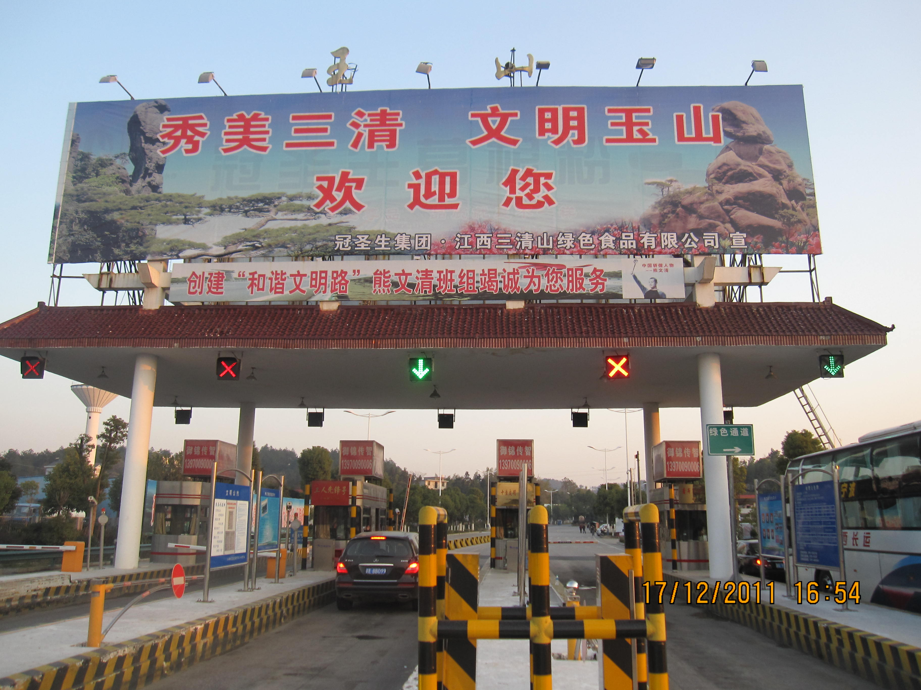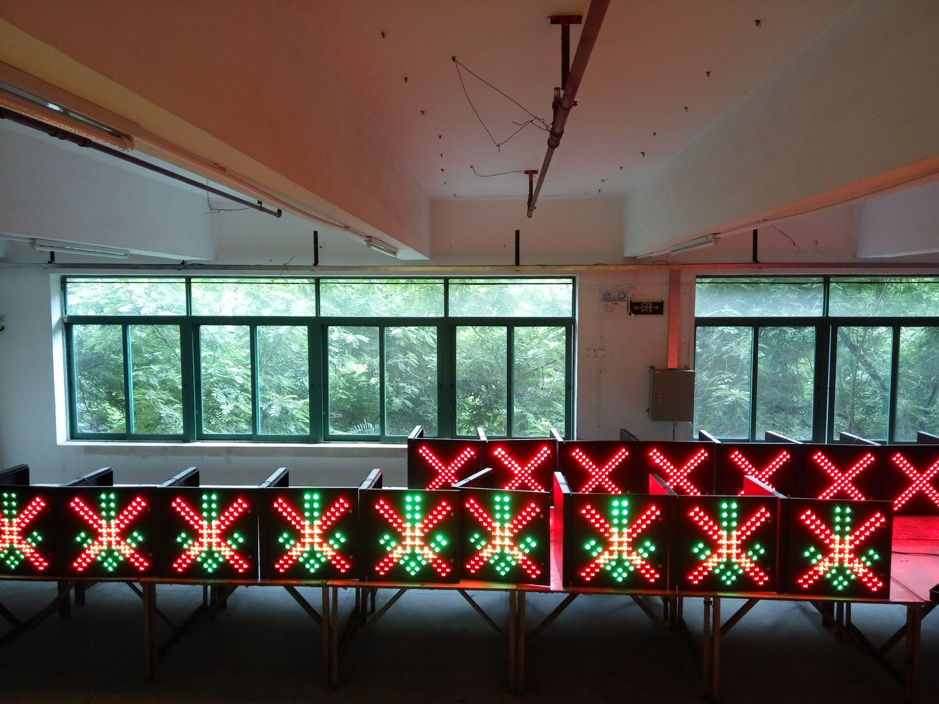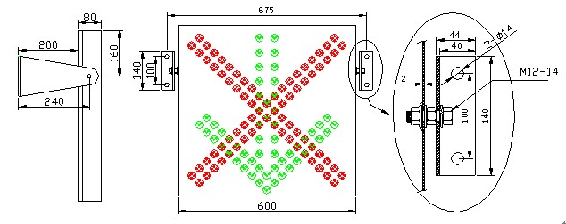

五 联 系 方 式

【久信达优势】
【森韵电子】本着诚信务实的经营理念，凭借着雄厚的技术力量与多年来总结的生产工艺，（产品工艺方面经过三次更新）在产品上性能稳定，持久耐用，外观优美。

物流/快递说明
快递或送货上门

联系方式
联系人：张先生
电 话： 0755-89894099
手 机： 15323720662
传 真： 0755 8323 4679
Q Q： 1563949781
邮 箱：1563949781@qq.com
工厂地址：深圳市龙岗区丹竹头康正路莲塘工业区5栋2楼
办公地址：深圳市龙岗区康正路布吉莲塘工业区办公楼3楼

公司简介
深圳市森韵电子有限公司【全国统一热线:0755-89894099 15323720662】是专业研制、生产大型LED电子显示系统、雨棚信号灯、各种交通信号机、交通灯控制器，太阳能交通灯、停车场专用交通灯、收费交通灯以及为客户定制各种规格的车辆诱导显示屏智能控制系统的科技型企业。
“森韵”主要产品有高速公路可变情报标志、高速公路计重费率显示屏、户外全天候LED全彩、双色视频图文显示屏、室内彩色LED视频图文显示屏、大型体育场馆比赛显示系统、铁路、汽车站大型显示系统和引导显示系统、计算机网络工程、监控系统，除此之外公司还开发研制大型精密空调控制部件等电子产品。
从公司成立至今，无论从用户使用的反馈信息和我们的走访了解，所有产品均未发生任何质量问题，普遍受到用户的好评。我公司历年来都被市工商局认定为“重合同、守信用”单位。
为了进一步使企业的管理工作走上科学化管理轨道，2006年，公司按照GB/T19001-2000质量管理体系和要求建立并通过了质量管理体系，通过全面贯彻执行标准，使企业的管理体系和产品更好的满足顾客需求和期望，使企业在市场竞争中健康、稳步地发展。为企业更具有竞争能力打下坚实基础。

主要产品：LED交通信号灯、悬臂式可变信息情报板、门架式可变情报板、F型可变情报板、立柱型可变情报板、可变限速标志、雨棚信号灯、通行灯、通行信号屏、ETC产品、雨棚信号灯、车道灯、雷达测速、像素管、高带公路雾灯、太阳能黄闪灯、高速公路诱导屏

